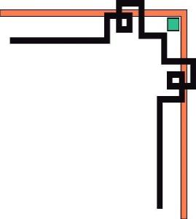

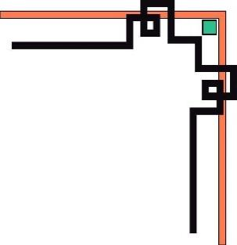



**TRƯỜNG ĐẠI HỌC TÂY NGUYÊN**

**KHOA KHTN&CN**

**- - -  ** ** - - -**



**TIỂU LUẬN**

**MÔN:** LẬP TRÌNH HƯỚNG ĐỐI TƯỢNG



**Giảng viên hướng dẫn : Đào Thị Thanh Loan**

**Sinh viên thực hiện :**

**Nguyễn Lê Vũ – 21103112**

**Phạm Ngọc Hoàng Nam – 21103066**

**Phạm Trung Hiếu – 2110328**

**Nguyễn Thành Lâm – 21103049 Quách Xuân Tài Byă – 21103006**

**Trương Anh Quân – 21103083**

**Lớp : Công Nghệ Thông Tin K21A**

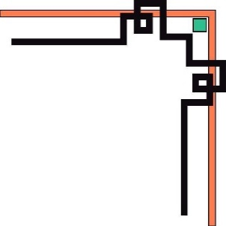

**TÂY NGUYÊN**

**27/12/2022**

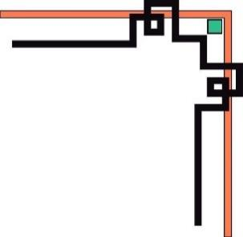









**TRƯỜNG ĐẠI HỌC TÂY NGUYÊN**

**KHOA KHTN&CN**

**- - -  ** ** - - -**



**TIỂU LUẬN**

**MÔN:** LẬP TRÌNH HƯỚNG ĐỐI TƯỢNG



**Giảng viên hướng dẫn : Đào Thị Thanh Loan**

**Sinh viên thực hiện :**

**Nguyễn Lê Vũ – 21103112**

**Phạm Ngọc Hoàng Nam – 21103066 Phạm Trung Hiếu – 2110328**

**Nguyễn Thành Lâm – 21103049, Quách Xuân Tài Byă – 21103006**

**Trương Anh Quân – 21103083**

 **Lớp : Công Nghệ Thông Tin K21A**



**TÂY NGUYÊN**

**27/12/2022**

**SHAPE056**



MỤC LỤC

MỤC LỤC

**I. Lời cảm ơn và Cam kết** 3

**II. Phần mở đầu** 4

**1. Tính cấp thiết của đề tài:** 4

**2. Cơ sở lí luận - Lịch sử nghiên cứu vấn đề** 5

**3**. **Thực trạng và giải pháp vấn đề nghiên cứu** 5

**a. Thực trạng** 5

**b. Nguyên nhân thực trạng** 5

**III. Phần nội dung:** 6

**1. Các khái niêm chung cơ bản:** 6

**2. Giải pháp nghiên cứu** 7

**3. Kết quả nghiên cứu** 8

**a. Nhiệm vụ hệ thống:** 8

**b. Chức năng hệ thống:** 8

**c. Tổ chức các lớp:** 10

**4. So sánh kết quả với phương án cũ** 11

**5. Nhận định và đánh giá** 12

**IV. Hạn chế và phương án phát triển** 12

**1. Hạn chế** 12

**2. Phương Án Phát Triển** 12

**V. Tư liệu tham khảo** 13

**I. Lời cảm ơn và Cam kết**

**Lời cảm ơn**

Đầu tiên, chúng em xin gửi lời cảm ơn chân thành đến Trường Đại học Tây Nguyên đã đưa môn học Lập trình hướng đối tượng vào trương trình giảng dạy. Đặc biệt, em xin gửi lời cảm ơn sâu sắc đến giảng viên bộ môn - Thầy/cô đã dạy dỗ, truyền đạt những kiến thức quý báu cho em trong suốt thời gian học tập vừa qua. Trong thời gian tham gia lớp học Lập trình hướng đối tượng của thầy/cô, em đã có thêm cho mình nhiều kiến thức bổ ích, tinh thần học tập hiệu quả, nghiêm túc. Đây chắc chắn sẽ là những kiến thức quý báu, là hành trang để em có thể vững bước sau này.

Bộ môn Lập trình hướng đối tượng là môn học thú vị, vô cùng bổ ích và có tính thực tế cao. Đảm bảo cung cấp đủ kiến thức, gắn liền với nhu cầu thực tiễn của sinh viên. Tuy nhiên, do vốn kiến thức còn nhiều hạn chế và khả năng tiếp thu thực tế còn nhiều bỡ ngỡ. Mặc dù em đã cố gắng hết sức nhưng chắc chắn bài tiểu luận khó có thể tránh khỏi những thiếu sót và nhiều chỗ còn chưa chính xác, kính mong cô xem xét và góp ý để bài tiểu luận của em được hoàn thiện hơn.

Chúng em xin chân thành cảm ơn!

**Lời cam kết**

Nhóm chúng em xin giới thiệu với thầy/cô và mọi người đề tài: **“Xây dựng và phát triển Phần mềm quản lý phòng trọ ”**. Chúng em chọn đề tài này vì nó thiết thực và bổ ích cho người chủ dãy trọ để dễ dàng cho việc quản lý ghi chép, thông tin cho người thuê trọ.

Trong quá trình thực hiện đề tài này còn có nhiều thiếu sót do kiến thức còn sơ sài nhưng những nội dung trình bày trong quyển báo cáo tiểu luận với đề tài **“Xây dựng và phát triển Phần mềm quản lý phòng trọ”**  là những biểu hiện kết quả của chúng em đạt được dưới sự hướng dẫn của thầy/cô, cùng với những gì nhóm đã tìm hiểu thêm từ nhiều nguồn trên Internet, sách báo,…

Chúng em xin cam kết rằng: Những nội dung trình bày trong bài tiểu luận **“Xây dựng và phát triển Phần mềm quản lý phòng trọ”** (bao gồm code và báo cáo tiểu luận) không sao chép hoàn toàn từ nguồn khác và có sự chỉnh sửa, cải tiến.

Xin trân trọng cảm ơn.

**II. Phần mở đầu**

**1. Tính cấp thiết của đề tài:**

Ngày nay, sự phát triển không ngừng công nghệ thông tin nói chung và các lĩnh vực ngành công nghệ phần mềm nói riêng, việc tin học hóa các công tác quản lý trong nhiều lĩnh vực, hoạt động khác nhau đã tạo cho chúng ta một thư viện dữ liệu, sẵn sàng phục vụ bắt cứ ai quan tâm trong các lĩnh vực đó thì lĩnh vực quản lý là thật sự giúp ích được rất nhiều cho con người. Công việc đi tìm một nhà trọ như ý theo cách thức truyền thống là một việc rất tốn thời gian, công sức, ...

Đặc biệt đối với các sinh viên mới nhập trường thì đây quả là một công việc rất phức tạp. Nên hiện nay có những hệ thống trên internet giới thiệu các địa chỉ cho thuê phòng trọ. Từ những vấn đề nêu trên việc nghiên cứu đề tài **“Xây dựng và phát triển Phần mềm quản lý nhà trọ”** để đáp ứng cho người chủ quản lý trọ. Hiện tại có những hệ thống trên internet giới thiệu các địa chỉ cho thuê phòng trọ cho phép chúng ta chỉ xem các thông tin như tên, địa chỉ, số điện thoại, diện tích, giá phòng, trật tự an ninh, vệ sinh, điện, nước, wifi chất lượng. Người dùng có thể ý kiến chấm điểm với những tính năng như vậy thì chưa đáp ứng yêu cầu của người thuê trọ. Hệ thống có chức năng hiển thị vị trí nhà trọ trên bản đồ có tính trực quan, để giúp người thuê trọ dễ tìm đường đến nhà trọ dễ dàng.

Vì vậy, từ những vấn đề nêu trên việc nghiên cứu đề tài **“Xây dựng và phát triển Phần mềm quản lý nhà trọ”** để đáp ứng mục tiêu đề ra là cho phép chủ quản lý nâng cao chất lượng quản lý số lượng khách vào thuê trọ cũng như nhiều tính năng hữu ích khác giúp ích cho quá trình quản lý nhanh chóng, tiện lợi.

**2. Cơ sở lí luận - Lịch sử nghiên cứu vấn đề**

Trên thực tế đã có nhiều nghiên cứu về vấn đề này cùng nhiều giải pháp được đặt ra và đã được xây dựng hoàn thiện tuy nhiên theo thời gian cần được cải tiến để tiện lợi hơn và phù hợp với từng địa điểm sử dụng. Nhận thấy được tính khả thi phát triển, nhóm chúng em đã bắt tay vào làm dự án **“Xây dựng và phát triển Phần mềm quản lý nhà trọ”**. Đi cùng với dự án phần mềm có nhiều tính năng bổ ích, tiện lợi có thể giúp ích rất nhiều trong việc quản lý như là: thêm xóa thành viên phòng chỉ với 1 nút bấm, lưu dữ liệu vào tệp…… đảm bảo việc quản lý dễ dàng, nhanh chóng.

**3**. **Thực trạng và giải pháp vấn đề nghiên cứu**

**a. Thực trạng**

Nhà trọ luôn là một vấn đề muôn thuở. Mỗi năm có hàng trăm ngàn người công nhân, sinh viên... từ các tỉnh thành trên cả nước đang làm việc hay theo học tại các trường đại học, cao đẳng và trung cấp chuyên nghiệp. Đa số sinh viên rất đông tập trung rất đông về gần những ngôi trường nên họ bắt buộc phải đối mặt với việc tìm kiếm nhà trọ gần khu trường học trong điều kiện chi phí đắt đỏ, không đáp ứng cả về điều kiện số lượng cũng như chất lượng.

Nhu cầu thuê nhà trọ tăng cao đồng nghĩa với việc quản lý khu nhà trọ của người chủ quản lý sẽ ngày càng khó nặng nề. Số lượng người đăng ký thuê trọ đông đúc cộng với việc không biết cách xử lý trong quá trình quản lý sẽ gây ra nhiều lỗi lầm đáng tiếc, gây xích mích giữa chủ quản lý và người thuê trọ.

**b. Nguyên nhân thực trạng**

Đa số người thuê trọ là những người ngoại tỉnh lên thành phố học tập và làm việc với số lượng đông đảo làm cho những nhà trọ không còn chỗ và người chủ trọ khó có thể quản lý thông tin cá nhân từng người hoặc có tình trạng này khá thường gặp khách thuê muốn trốn tránh những khoản phí dịch vụ, nước… nên khai báo số người ít hơn. Hoặc sau khi ký hợp đồng, có thêm người dọn đến nhưng không muốn báo với chủ nhà.

Để hạn chế tình trạng này, hãy yêu cầu tất cả khách trọ đến đăng ký tạm trú. Vừa đảm bảo số lượng người chính xác, vừa dễ bề quản lý và báo cáo với cơ quan hành chính địa phương. Nên đối với người chủ trọ (quản lý) kiểm soát trên giấy tờ, ghi chép sổ sách, giấy note, word đều chỉnh sửa khó khăn.

**III. Phần nội dung:**

**1. Các khái niêm chung cơ bản:**

* **Windows API:**

Windows API: là bộ giao diện lập trình ứng dụng, các định nghĩa được hệ điều hành Window cung cấp cho các lập trình viên thư viện các hàm có thể sử dụng cho các mục đích viết các ứng dụng của mình trên nền tảng Windows. Được chủ yếu viết bằng ngôn ngữ lập trình C, nên có thể coi là kỹ thuật lập trình C cho Windows.

Các thành phần của API:

+ Hàm xử lý vấn đề tài nguyên của Windows: xử lý tệp, thiết bọ, tiến hành hệ thống, quản lý bộ nhớ…. Đây là phần xử lý cốt lõi và chúng nằm trong thư viện kernel32.dll

=> **Nhóm** **Base Services.**

+ Các hàm xử lý việc tắt mở máy tính, các dịch vụ của windows, tài khoản người dùng, registry….Các hàm này được nằm trong thư viện dvapi32.dll. => **Nhóm** **Advance Services.**

+ Các hàm xử lý việc xuất dữ liệu ra màn hình máy tính, máy in. Chúng nằm trong thư viện gdi32.dll.

=> Được gọi là **nhóm Graphics Services.**

+ Các hàm xử lý việc cung cấp giao diện phần mềm cho người sử dụng như : button, form, messagebox, textbox….xử lý việc vào ra tín hiệu với chuột và bàn phím. Các hàm này nằm trong thư viện : shell32.dll, user32.dll, comctl32.dll, comdlg32.dll.

=> Được gọi là **nhóm User Interface.**

* **Kỹ thuật lập trình MFC:**

Thư viện MFC được xây dựng để giải quyết việc sử dụng Windows API quá phức tạp, khó hiểu, nhiều hạn chế. Là thư viện lập trình hướng đối tượng viết bằng ngôn ngữ C++

* **Dialog base:**

Là một dạng ứng dụng đơn giản và phổ biến trong Windows, là một cửa sổ windows đơn giản kiểu dialog và người lập trình có thể kéo các control thay vì viết từng dòng code.

Các chương trình viết trên dialog base thường đơn giản: viết chương trình tính toán, nhập xuất số liệu, viết ứng dụng điều khiển máy tính ra bên ngoài các thiết bị ngoại vi….

* **Lập trình hướng đối tượng (OOP):**

Là một kỹ thuật lập trình cho phép các lập trình viên tạo ra các đối tượng trong code và trừu tượng hóa chúng.

+ Object (đối tượng) gồm:

|  |  |
| --- | --- |
| Thuộc tính (Attribute) | Là những thông tin, đặc điểm của đối tượng |
| Phương thức (Method) | Là những hành vi mà đối tượng có thể thực hiện được |

+ Class (lớp): Một lớp là bao gồm thuộc tính và phương thức được định nghĩa từ trước. Class bao gồm nhiều Object có đặc tính tương tự nhau.

* **Các nguyên lý cơ bản OOP:**

+ Tính đóng gói: (Encapsulation): Các dữ liệu và phương thức có liên quan nhau được đóng gói thành các lớp cho tiện sử dụng và quản lý.

+ Tính kế thừa (Inheritance): cho phép xây dựng một lớp mới dựa trên các định nghĩa lớp đã có (chia sẽ dữ liệu và phương thức cho lớp con).

+Tính đa hình (Polymorphism): Là khái niệm mà 2 hoặc nhiều lớp có những phương thức giống nhau có thể thực thi theo những cách khác nhau.

+ Tính trừu tượng (Abstraction): Chọn ra các thuộc tính, phương thức của đối tượng cần cho việc giả quyết bài toán đang lập trình.

**2. Giải pháp nghiên cứu**

Xây dựng hệ thống hỗ trợ chủ quản lý nhà trọ theo nhiều tiêu chí dựa trên ý kiến đánh giá của người thuê trọ. Cụ thể là:

* Tìm hiểu nhu cầu, tiêu chí phòng trọ đáp ứng yêu cầu của người thuê.
* Mô tả bài toán, phân tích thiết kế các mô hình dữ liệu, các chức năng để đánh giá và cài đặt hệ thống thử nghiệm.
* Nghiên cứu mô hình từ khóa chủ đề phục vụ trích xuất quan điểm từ ý kiến của người thuê trọ.
* Đề nghị cách chấm điểm nhà trọ theo tiêu chí dựa trên quan điểm trích xuất từ ý kiến của người thuê trọ.
* Để quản lý và vận hành phòng trọ một cách toàn diện nhằm mục đích tăng hiệu suất làm việc, cắt giảm tối đa những chi phí không cần thiết. Hệ thống này cũng giúp khắc phục những khó khăn và bất cập trong quá trình vận hành phòng trọ, khiến công việc quản lý phòng trọ trở nên đơn giản và dễ dàng để phù hợp với mục đích của đề tài.
* **Phạm vi nghiên cứu**

+ Phạm vi thời gian:

Các bộ câu hỏi và câu trả lời liên quan đến việc quản lý và tư vấn nhà trọ cho sinh viên được thu thập trong khoảng thời gian từ năm 2020 đến năm 2022. Nghiên cứu với những câu hỏi để sinh viên tra cứu thông tin nhà trọ xác thực khi thuê phòng để đảm bảo chất lượng, an ninh khi thuê phòng. Nghiên cứu phương án giải quyết vấn đề một cách triệt để.

+Phạm vi không gian:

Đề tài áp dụng cho việc quản lý và tư vấn nhà trọ cho sinh viên.

Áp dụng cho hầu hết mọi chủ quản lý nhà trọ..

**3. Kết quả nghiên cứu**

**a. Nhiệm vụ hệ thống:**

Hệ thống giúp chủ quản lý xử lý các thao tác ghi chép với các khách ra vào phòng trọ, giúp kiểm soát lượng người ra vào, đồng thời giảm thời gian, chi phí vận hành, tăng hiệu suất làm việc

**b. Chức năng hệ thống:**

- Chỉnh sửa dữ liệu: có các nút thêm, xóa giúp cho việc xử lý dữ liệu được nhanh chóng, không tốn nhiều thời gian.

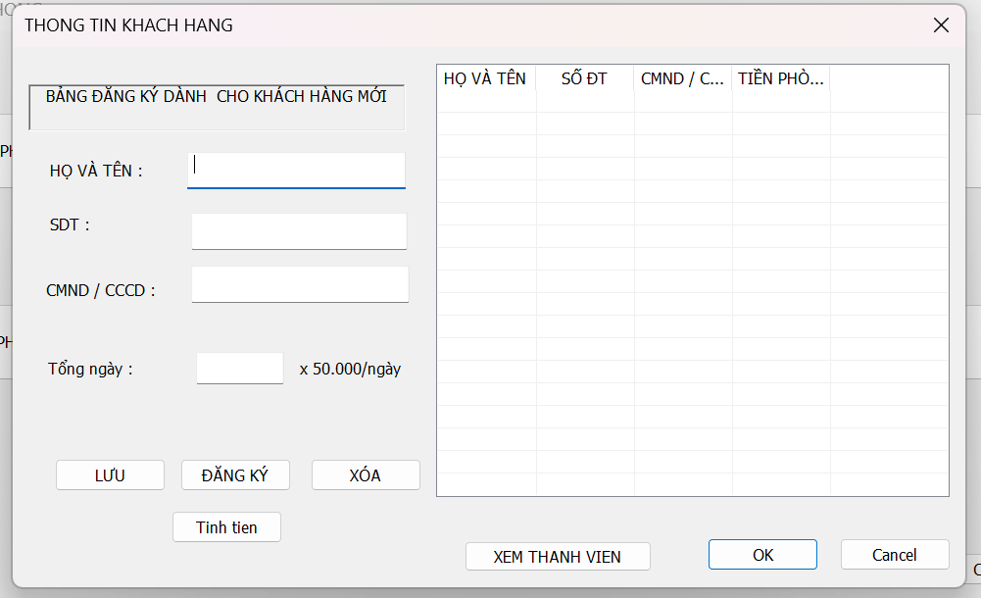- Hiển thị danh sách đăng ký bao gồm thông tin khách hàng như: họ và tên, số điện thoai, CMND/CCCD và tiền phòng chia thành từng cột không gây rối mắt người sử dụng.

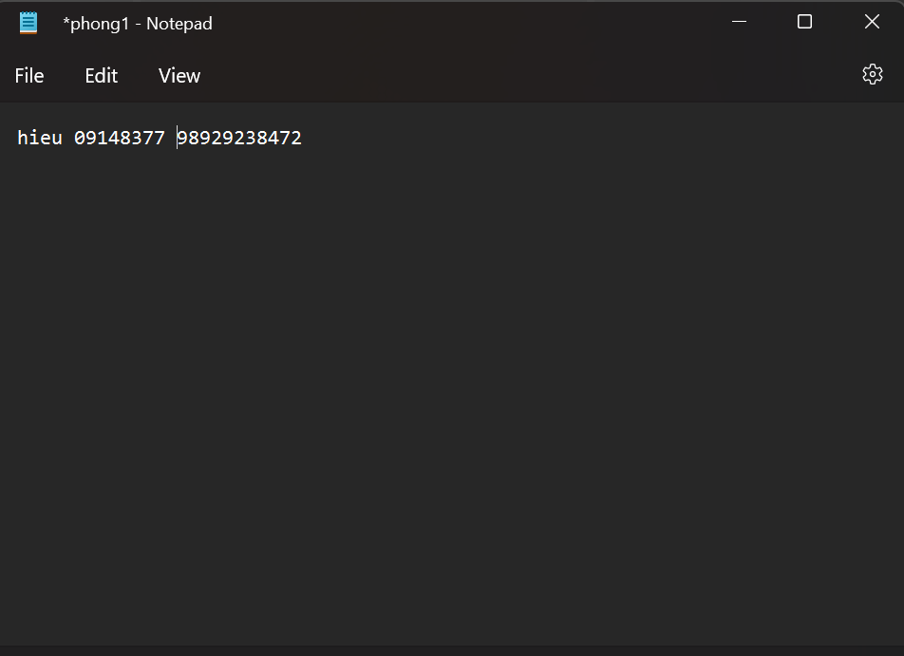- Lưu dữ liệu dễ dàng với một lần nhấn: Hỗ trợ người dùng sử dụng lưu dữ liệu vào file văn bản chỉ với một lần nhấn nút. Tất cả thông tin dữ liệu sẽ được lưu vào file lưu trữ, tránh trường hợp mất dữ liệu do phương pháp lưu trữ sổ sách giấy tờ.

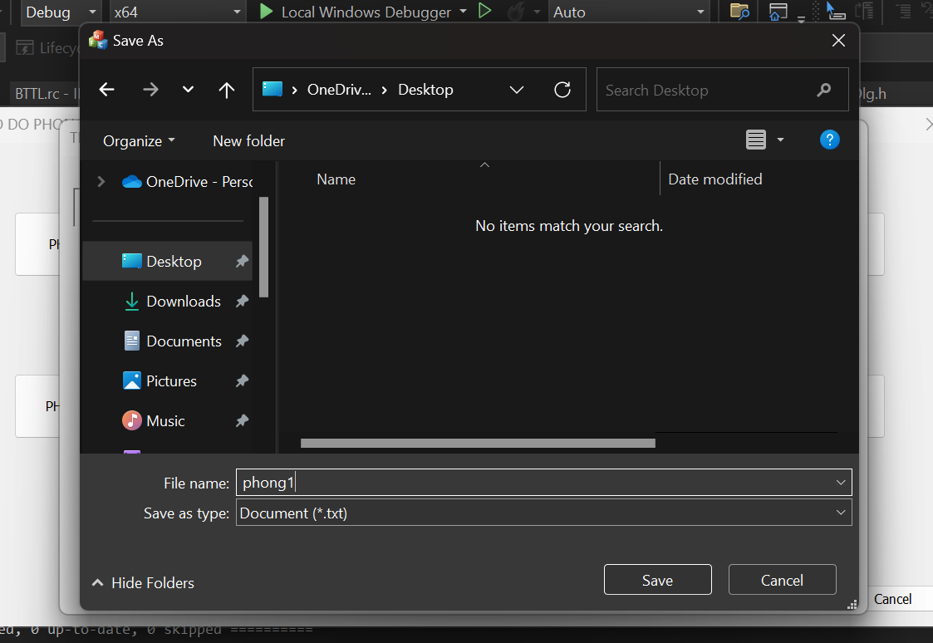

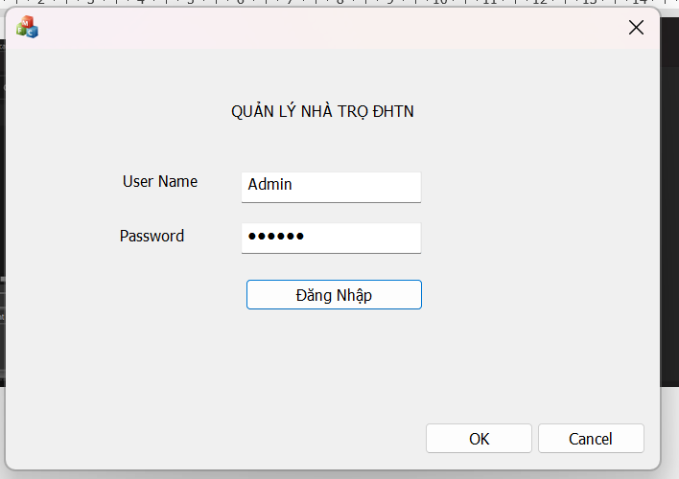- Màn hình đăng nhập: thân thiện với người dùng, đơn giản, dễ sử dụng, bảo mật. Người dùng cần có user name và password đã được tạo để đăng nhập vào hệ thống và tiến hành sử dụng.

- Hiển thị sơ đồ phòng: Sơ đồ phòng được tinh chỉnh, gọn gàng, đơn giản, dễ sử dụng, chi tiết, dễ hiểu. Giúp người dùng kiểm soát số phòng hiện có /quản lý.

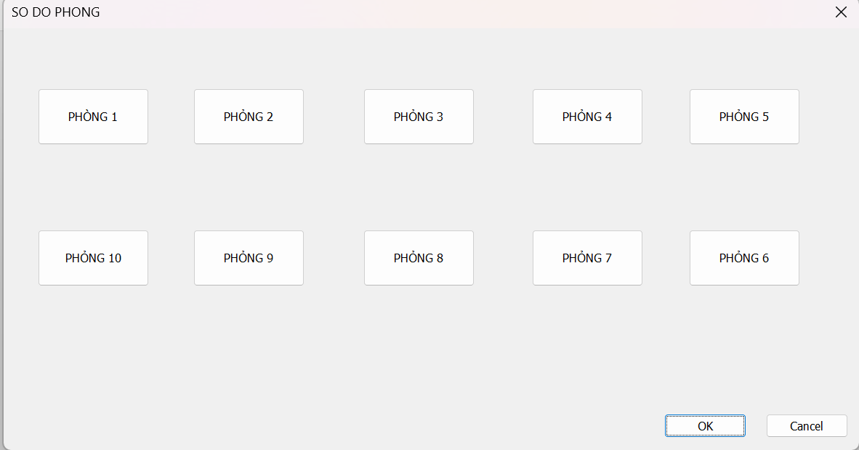

**c. Tổ chức các lớp:**

Gồm các lớp:

* 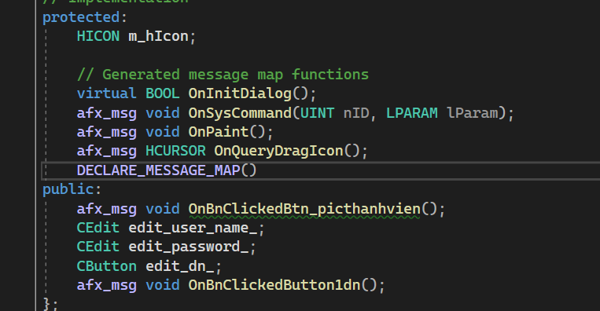Lớp BTTLDlg:

Đây là lớp dùng để quản lý Dialog màn hình đăng nhập dành cho người dùng. Hiển thị tại hai ô điền thông tin user name và password đã được tạo trước đó. Người dùng cần điền hai thông tin vào ô cần điền và đăng nhập.

Được khai báo biến edit-user-name và edit-password dùng để lưu trữ thông tin người dùng đã điền trong ô. Nếu nhập sai màn hình sẽ hiển thị cảnh báo đăng nhập thất bại và mời nhập lại.

* 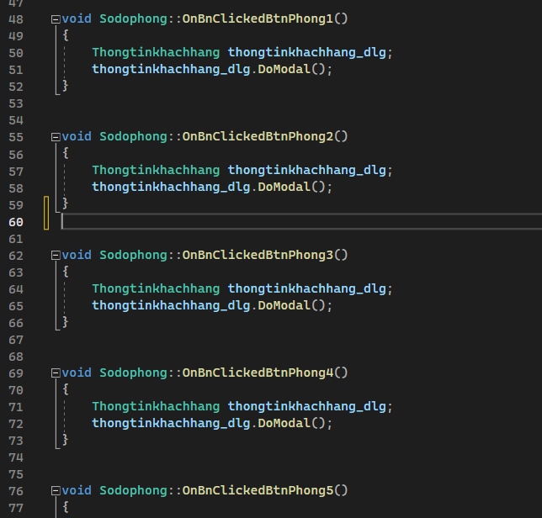Lớp Sodophong:

Quản lý cho Dialog sơ đồ phòng, lưu trữ các nút khi người dùng nhấn nút sẽ được đưa tới Dialog đăng kí thông tin khách hàng mới. Sử dụng kĩ thuật DoModal để gọi tới một Dialog khác.

* **Lớp Thongtinkhachhang:**

Dialog quan trọng và cũng có nhiều chức năng, tiện ích dành cho người dùng sử dụng. Bao gồm các nút xóa, đăng ký, lưu vào file text và tính tiền phòng cho khách hàng.

Khai báo đầy đủ các biến cần thiết cho việc lưu trữ và xử lý dữ liệu như biến xử lý họ và tên, biến xử lý số CCCD, biến xử lý việc lưu tất cả dữ liệu vào file text để dễ lưu trữ….. trong class **Thongtinkhachhang.h**

Sử dụng tính kế thừa của lập trình hướng đối tượng lấy dữ liệu tổng số ngày của khách hàng từ class Thongtinkhachhang để xử lý hàm tính tiền phòng cho khách.

Sử dụng kĩ thuật convert từ data type cstring thành data type int để tính toán phép tính bằng hàm **atoi**.

Sau đó sử dụng kĩ thuật **Fomart** để chuyển data type int thành cstring để hiển thị trong danh sách đăng ký của khách hàng.

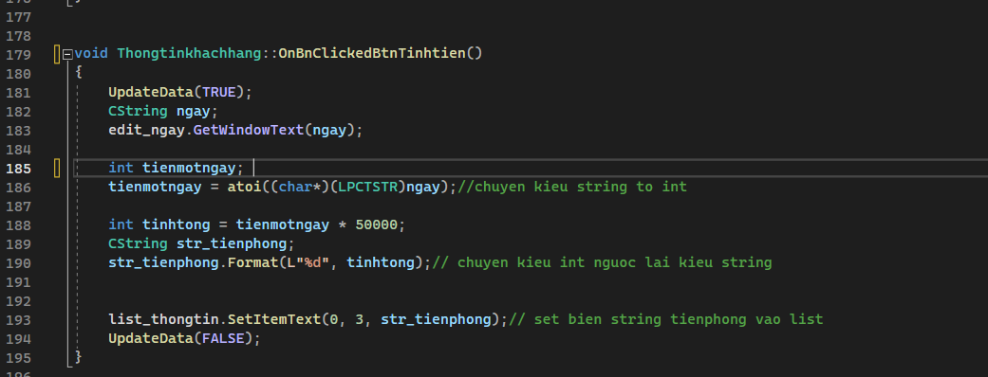

**4. So sánh kết quả với phương án cũ**

* Phần mềm quản lý nhận được đánh giá cao về hiệu quả quản lý.
* Tăng năng suất làm việc, giảm thiểu thời gian vận hành, nâng cao chất lượng công việc.
* Tối ưu chức năng phần mềm quản lý, sử dụng kỹ thuật nâng cao xử lý các chương trình tính toán.
* Chương trình mới cải tiến thêm chức năng tính tiền phòng và hiển thị tiền phòng của khách hàng để kịp nắm bắt thông tin nhanh chóng dựa trên tổng số ngày ở của khách hàng và một số thông tin liên quan.
* Chức năng tính tiền phòng dựa trên tổng số ngày khách hàng sử dụng được làm mới, tinh chỉnh, nâng cao so với phương án cũ chỉ có các thông tin như họ tên, ngày tháng năm sinh, quê quán, STT, …vv.

Vậy sử dụng phần mềm sẽ mang đến những lợi ích như:

**5. Nhận định và đánh giá**

+Dễ dàng sử dụng và miễn phí, tiện lợi đầy đủ chức năng giúp quản lý cùng lúc nhiều nhà trọ.

+Ứng dụng quản lý phòng trọ được phát triển giúp cho người quản lý tính toán chính xác số lượng khách thuê dịch vụ, tiết kiệm thời gian ghi chép, thống kê. Phần mềm quản lý được nhà trọ có nhiều nhà/ khu vực, nhiều phòng. Thiết lập linh động đơn giá dịch vụ, linh động về kỳ thu tiền. Phần mềm được phát triển trên nền tảng desktop, sử dụng online, có thể truy cập bất kỳ nơi nào có internet, không phụ thuộc thiết bị, hệ điều hành.

+Tiết kiệm thời gian và chi phí: Phần mềm sẽ hỗ trợ chủ nhà trọ quản lý nhanh chóng, hiệu quả. Không còn phải quản lý thủ công gây mất thời gian còn giúp chủ nhà trọ tiết kiệm chi phí. Không cần phải bỏ số tiền lớn ra để thuê đơn vị quản lý trung gian. Chủ nhà trọ hoàn toàn có thể quản lý hiệu quả, tiết kiệm bằng phần mềm quản lý nhà trọ online.

+Phần mềm sử dụng được mọi lúc, mọi nơi: Không cần phải có mặt 24/24 tại nhà trọ. Đây là lợi ích vượt trội mà phần mềm quản lý mang lại. Bởi phần mềm có tính năng quản lý từ xa. Chỉ cần đăng nhập phần mềm vào một thiết bị có kết nối internet. Chủ nhà trọ sẽ quản lý được các hoạt động.

+Quản lý toàn bộ thông tin khách thuê: Thông tin khách thuê là một dữ liệu quan trọng. Nắm được thông tin này giúp chủ nhà kiểm soát tốt vấn đề an ninh. Đồng thời, quản lý các hoạt động khác cũng dễ dàng hơn. Điển hình như: liên lạc được với khách thuê khi cần thiết, xác minh thông tin khách thuê, rõ ràng, minh bạch .

+Tránh được các rủi ro: Sở dĩ phần mềm lưu trữ toàn bộ hợp đồng, hóa đơn. Nên không xảy ra mâu thuẫn, tranh cãi giữa chủ nhà và khách thuê. Bên cạnh đó, tránh được những sự cố an ninh nhờ kiểm soát được toàn bộ khách thuê nhà trọ. Đồng thời, hạn chế xảy ra sai sót, nhầm lẫn trong quản lý tài chính.

**IV. Hạn chế và phương án phát triển**

**1. Hạn chế**

* Mức độ bảo mật chưa cao đòi hỏi cần phải lưu trữ đề phòng mất bất cứ lúc nào
* Vẫn thường xuyên sảy ra lỗi đồng bộ kỹ thuật
* Dữ liệu còn bị hạn chế
* Vì kĩ thuật sử dụng được tỉnh chỉnh thật nhanh gọn, tiện lợi, sử dụng thuật toán tính toán đơn giản, dễ sử dụng nên chương trình chỉ mới được áp dụng cho một khu vực nhỏ người sử dụng.

**2. Phương Án Phát Triển**

Qua tìm hiểu cũng như tiến hành thử nghiệm dự án, nâng cấp, bảo trì. Nhóm chúng em có một số phương án phát triển cụ thể như sau:

* Nâng cấp các tính năng cần thiết, tinh gọn, dễ sử dụng, dễ bảo trì
* Nghiên cứu, tìm hiểu và phát triển nhiều tính năng mới như: tìm kiếm phòng; hiển thị lựa chọn dưới dạng list; tối ưu hóa chức năng đăng kí, xóa, sửa thông tin; tạo hợp đồng điện tử; xuất hóa đơn thanh toán; tạo chức năng đăng kí tài khoản; tạo chức năng thêm phòng; tăng dữ liệu tiện ích tòa nhà; chức năng ghi chú; báo cáo tình trạng; chức năng liên kết và liên lạc giữ chủ quản lý và người thuê trọ.

**V. Tư liệu tham khảo**

* Sách Giao diện lập trình ứng dụng windows

<http://msdn2.microsoft.com/en-us/library/ms809754.aspx>

* OOP

<https://topdev.vn/blog/oop-la-gi/>

* Microsoft learn

<https://learn.microsoft.com/en-us/>

⇨ Dự án quản lý được tham khảo:

<https://tailieu.vn/doc/lap-trinh-c-quan-ly-nha-tro-567653.html?fbclid=IwAR1t79tx7E0zns9VhWNFNuS60FOujlUMooNAoGfAIV4x0Nt5u3JWkCqemXY>

* Kỹ thuật convert từ kiểu dữ liệu cstring thành kiểu dữ liệu integer trong C++(MFC)

<https://stackoverflow.com/questions/12602526/how-can-i-convert-an-int-to-a-cstring>

* Kỹ thuật chuyển đổi giữa các kiểu dữ liệu của Phattrienphanmem123z.com – website dạy lập trình với ngôn ngữ C++ từ cơ bản đến nâng cao, lập trình MFC, các thuật toán, Git và Github

<https://phattrienphanmem123az.com/c-code/cpp-chuyen-doi-du-lieu.html>

* Kỹ thuật chuyển đổi kiểu dữ liệu từ integer thành kiểu dữ liệu Cstring để hiển thị trong danh sách

<https://www.codeproject.com/Questions/5278345/How-can-I-convert-integer-to-cstring-in-visual-Cpl>